20231274L5

例5　(2022·杭师大附中高一期中)如图所示是一张人造地球卫星轨道示意图，其中圆轨道*a*、*c*、*d*的圆心均与地心重合，*a*与赤道平面重合，*b*与某一纬线圈共面，*c*与某一经线圈共面。下列说法正确的是(　　)

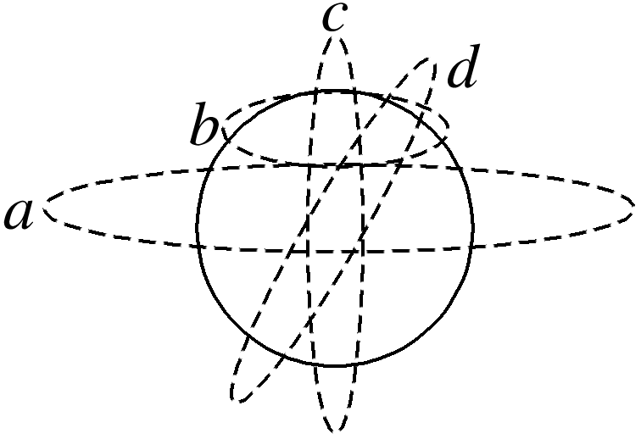

A．*a*、*b*、*c*、*d*都有可能是卫星的轨道

B．轨道*a*上卫星的线速度大于7.9 km/s

C．轨道*c*上卫星的运行周期可能与地球自转周期相同

D．仅根据轨道*d*上卫星的轨道半径、角速度和引力常量，不能求出地球质量